Key User 操作手冊

MM-IM-0170
製工模具報廢作業

文件修改紀錄
版本 | 修改內容 | 作者 | 日期
1.0 | 新建立 | Mark | 2025/10/28

目錄
1、製工模具報廢-MIGO 3

程主題 | 1、製工模具報廢-MIGO
交易代碼 | MIGO
路徑 | 後勤系統物料管理存貨管理物料異動MIGO物料異動
- 展開路徑進入此功能或直接輸入T-code。 |  | 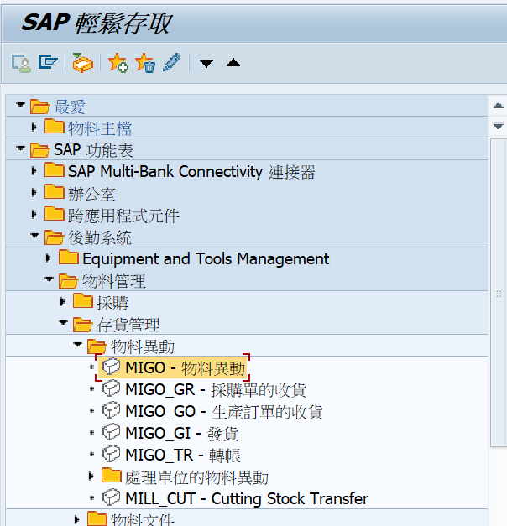  1
- 作業類型: 選擇A07 發貨。  - 參考單據: 選擇 R10其他。  - 異動類型: 輸入551。  - 按Enter帶入輸入畫面。 |  | 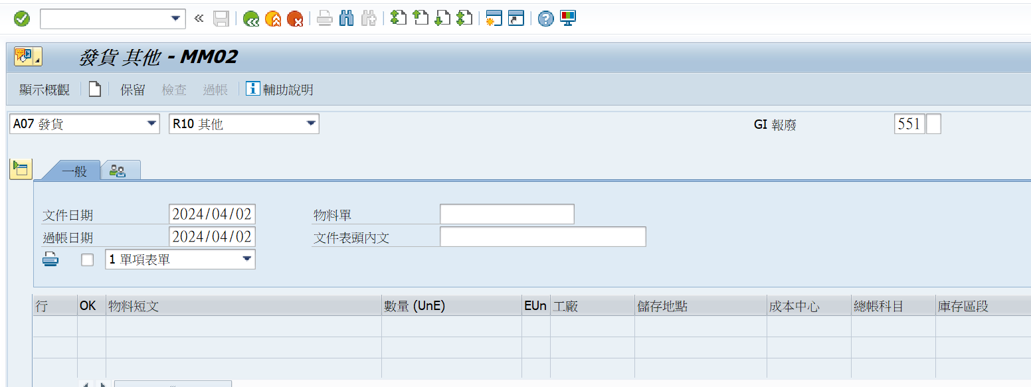  4  3  2  1
- 切換到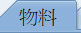  - 物料: 輸入要報廢的製工模具物料編號。 |  | 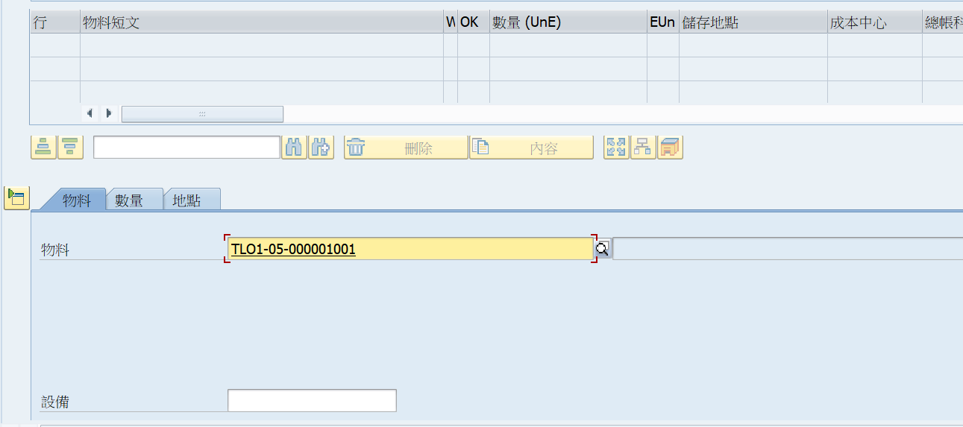  2  1
- 切換到  - 登錄之單位數量: 輸入報廢量。  - 項目確定: 打勾表示確認。 |  | 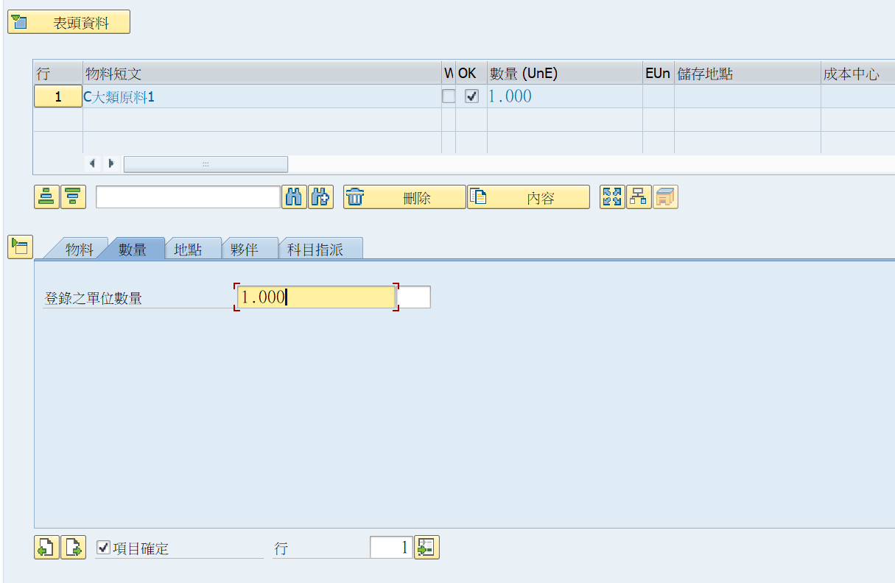  3  1  2
- 切換到  - 工廠: 輸入物料庫存的工廠。  - 儲存位置: 輸入待報廢倉。  - 異動原因: 挑選報廢原因。  - 內文: 可維護報廢原因的備註說明。 |  | 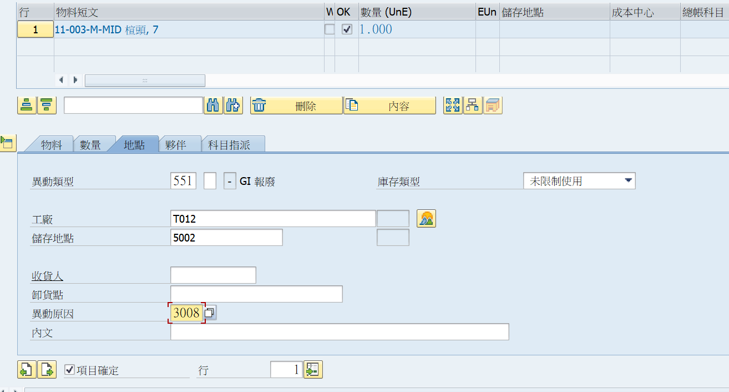  5  4  3  2  1
- 切換到  - 成本中心: 輸入成本中心代號。 |  | 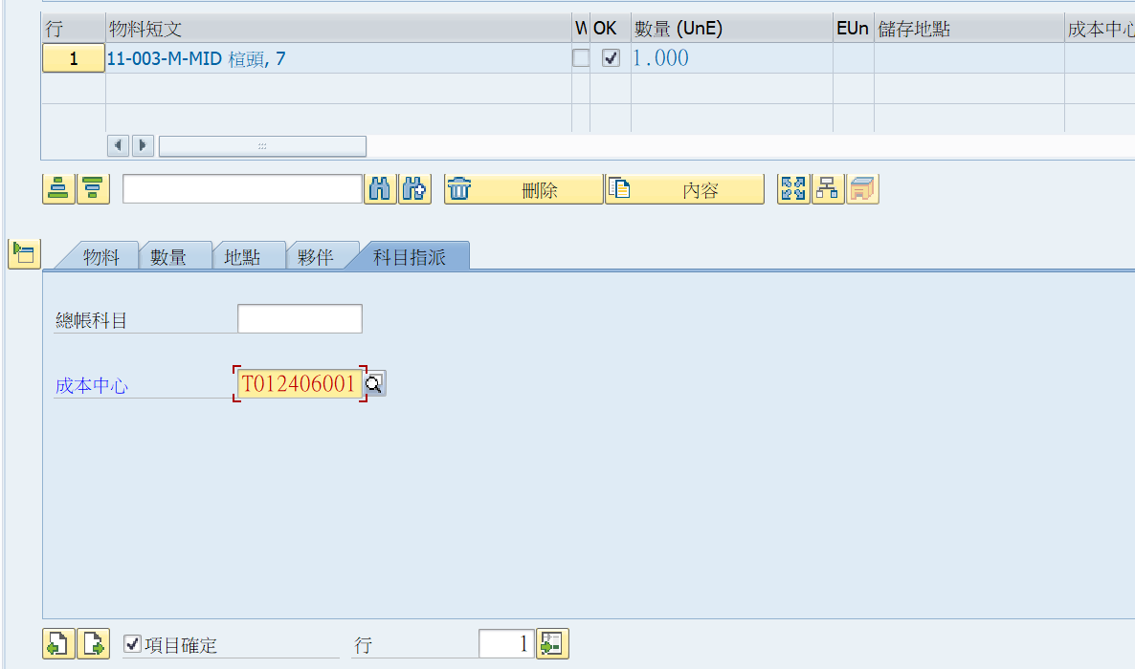  2  1
- 按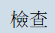，系統檢查資料是否完整。  - 按 ，系統產生物料文件。  - 按與按是相同的功能。 |  | 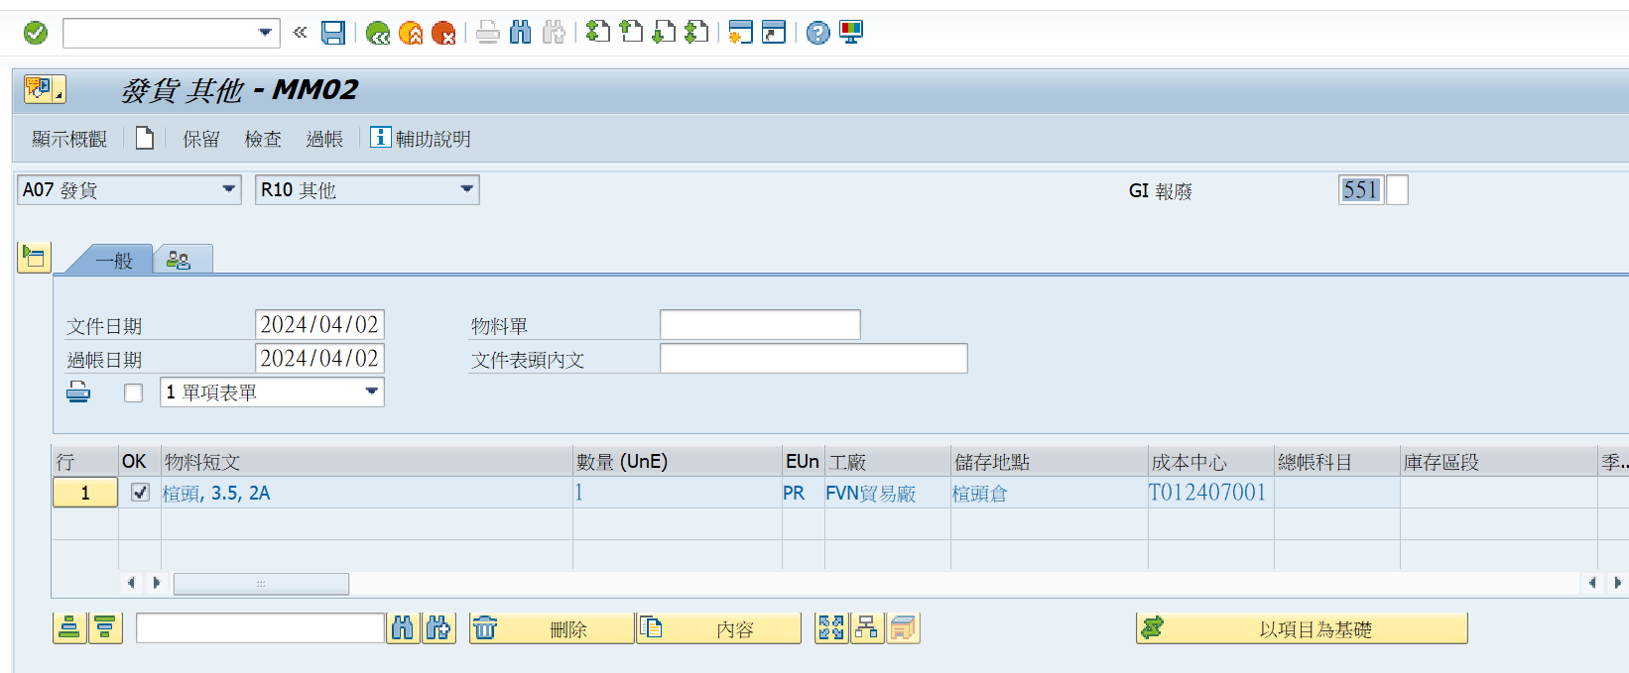  3  1  2
- 系統顯示過帳的物料文件成功訊息。 |  | 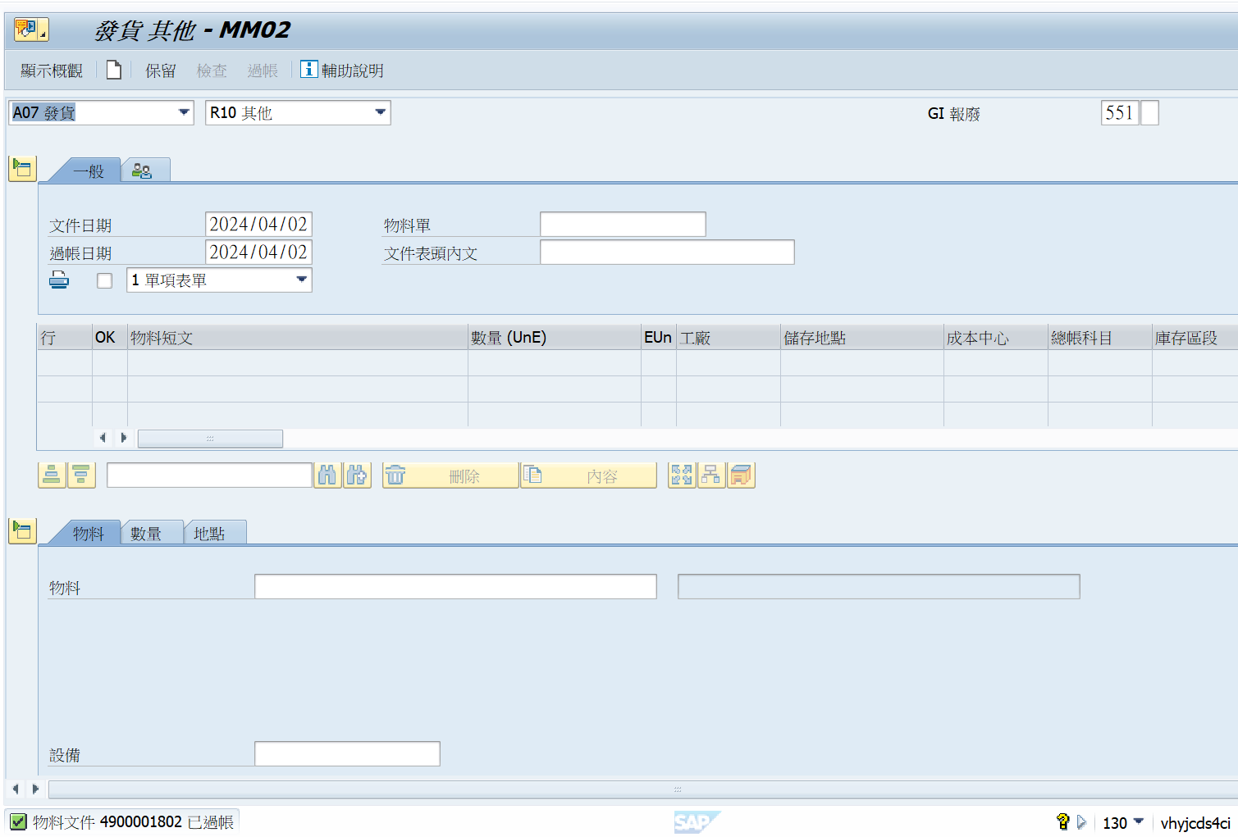  1

